

22. siječnja 2024. godine
IZVJEŠĆE O RADU I FINANCIJSKO IZVJEŠĆE
ZA
2024. GODINU
SADRŽAJ

1. Uvod ……………………………………………………………………………. | 3
2. Područja djelovanja …………………………………………………………... | 5
2.1. Kultura i slobodno vrijeme mladih ………………………………… | 5
2.2. Zdravlje mladih ……………………………………………………… | 5
2.3. Aktivno sudjelovanje mladih u društvu …………………………… | 5
2.4. Obrazovanje i usavršavanje mladih ………………………………. | 9
3. Unaprjeđenje života mladih u gradu ………………………………………... | 10
4. Ostalo ………………………………………………………………………….. | 12
5. Financijsko izvješće …………………………………………………………. | 13
6. Zaključak ………………………………………………………………………. | 14

- UVOD
Savjet mladih Grada Rovinja–Rovigno savjetodavno je tijelo Gradskog vijeća Grada Rovinja–Rovigno koje se osniva u cilju aktivnog uključivanja mladih u javni život grada te sudjelovanja mladih u odlučivanju o upravljanju javnim poslovima od interesa i značaja za mlade. Misija Savjeta mladih Grada Rovinj-Rovigno očituje se u zagovaranju i promicanju prava, potreba i interesa mladih na lokalnoj razini. Mladi u Hrvatskoj, sukladno Zakonu o Savjetima mladih (NN 41/14, 83/23), su osobe od navršenih 15 do 30 godina.

Savjet mladih osnovan je Odlukom Gradskog vijeća („Službeni glasnik“ Grada Rovinja-Rovigno, broj 3/18, 5/18 i 2/21) sukladno odredbama Zakona o savjetima mladih. Uz navedeno, rad Savjeta mladih uređen je i Poslovnikom o radu Savjeta mladih Grada Rovinj-Rovigno.

Savjet mladih inicira Gradskom vijeću donošenje programa i drugih akata od značaja za unaprjeđenje položaja mladih na području Grada Rovinja–Rovigno. Putem svojih predstavnika, sudjeluje u radu Gradskog vijeća i to davanjem mišljenja, prijedloga i preporuka po pitanjima i temama od interesa za mlade.

Ovo Izvješće o radu i financijski plan za 2024. godinu obuhvaća promjenu mandata Savjeta mladih Grada Rovinja-Rovigno. Stoga, u 2024. godini djeluju dva mandata u sastavu kako slijedi.

Od siječnja 2024. do travnja 2024.:
Član/ica | Zamjenik/ica
Ilaria Suman | Valentina Malusà
Arian Vrančić | Marko Matohanca
Matteo Sošić | Mia Stupin
Iva Živolić | Emanuel Laginja
Kelly Jeromela | Ivan Rabar
Silvia Vozila | Martina Mohorović
Valentina Orbanić | Nikka Brajković
Prethodno navedeni saziv Savjeta mladih Grada Rovinja-Rovigno konstituiran je 5. ožujka 2021. godine izborom predsjednice za koju je jednoglasno izabrana Valentina Orbanić te zamjenika za kojeg je jednoglasno izabran Matteo Sošić.
Od lipnja 2024. do prosinca 2024.:
Član/ica | Zamjenik/ica
Kevin Bugarin | Sukladno izmjena Zakona novi saziv Savjeta mladih Grada Rovinja-Rovigno od 29. svibnja 2024. godine nema zamjenika članova.
Nereo Cafolla
Kelly Jeromela
Ines Rogović
Nikola Solomun
Ilaria Suman
Arian Vrančić
Savjet mladih Grada Rovinja-Rovigno konstituiran je 7. lipnja 2024. godine izborom predsjednice za koju je jednoglasno izabrana Kelly Jeromela, te zamjenice predsjednice za koju je jednoglasno izabrana Ilaria Suman.

2. PODRUČJA DJELOVANJA
Rad Savjeta mladih Grada Rovinja-Rovigno u 2024. godini bio je usmjeren na prioritetna područja u svezi s kulturom i načinom provođenja slobodnog vremena mladih, aktivnim sudjelovanjem mladih u društvu, obrazovanjem i usavršavanjem te zdravljem mladih.

2.1. Kultura i slobodno vrijeme mladih
U listopadu 2024. godine, u suradnji sa Savjetom mladih Istarske županije, organiziran je kviz na ljetnoj terasi Zajednice talijana „Pino Budicin“ sa lovkinjom Moranom. Sudjelovalo je više od 70 osoba s područja Rovinja i okolice.

2.2. Zdravlje mladih
Bavljenje sportom i zdrava prehrana korisni su za psihičko i fizičko zdravlje, stoga je Savjet mladih Grada Rovinja tijekom listopada organizirao dvije edukativne radionice upravo s tom tematikom. U želji poticanja mladih na bavljenje sportom, odnosno tjelesnu aktivnost, a naravno uz to i na prateću pravilnu i uravnoteženu prehranu organizirana je radionica „Osnove treniranja“ i radionica zdrave prehrane. Radionicu „Osnove treniranja“ održao je magistar kineziologije i osnivač platforme „Simple strength“ Sebastian Sošić. Radionicu zdrave prehrane održala je Jasmina Bradanović koja je diplomirala prehrambenu tehnologiju u Padovi, a trenutno radi u Zavodu za javno zdravstvo Istarske županije, točnije u Savjetovalištu za prehranu. Na radionicama je sudjelovalo preko 30 osoba s područja Rovinja i okolice.

2.3. Aktivno sudjelovanje mladih u društvu
- Radna akcija i druženje sa Gradskim vijećem Grada Rovinja-Rovigno
Od iznimne je važnosti briga o okolišu jer negativni utjecaji na zdravlje ljudi od onečišćenja u okolišu u današnjem okruženju u rastućem su trendu. Stoga je u studenom 2024. godine Savjet mladih je organizirao radnu akciju čišćenja parka „Punta Muccia“ u suradnji sa Gradskim vijećem Grada Rovinja-Rovigno uz prigodno druženje.

- Tombola sa štićenicima Doma za starije „Domenico Pergolis“
U blagdanskom raspoloženju, u prosincu 2024. godine, savjet mladih Grada Rovinja-Rovigno posjetio je štićenike Doma za starije „Domenico Pergolis“. Sa štićenicima su članovi Savjeta mladih odigrali tombolu, a za desetero pobjednika pripremili poklon pakete. Razmjena generacijskih iskustva dodatno obogaćuje rad savjeta mladih.
- Posjet učeničkom vijeću OŠ Vladimira Nazora
Savjet mladih Grada je zajedno sa pročelnicom UO Gradskog vijeća i gradonačelnika gđom. Marijom Črnac Rocco 9. listopada ove godine posjetio učeničko vijeće OŠ Vladimira Nazora u Rovinju. Učeničko je vijeće Savjet mladih Grada Rovinja-Rovigno posjetio na poziv Škole povodom dječjeg tjedna. Prilikom posjete, učeničko vijeće dalo je nekoliko prijedloga kako unaprijediti Grad Rovinj-Rovigno, ali i ukazalo na njegove pojedine negativne strane. U nastavku navodimo njihove prijedloge i mišljenja.
- Učenici su izrazili zabrinutost prometom u središtu grada, na lokacijama ulice Carera te Trga na lokvi. Problem predstavljaju brze vožnje na električnim romobilima po Careri te brza vožnja i nezaustavljanje automobila na pješačkom prijelazu na Trgu na lokvi, što čini njihov odlazak na autobusnu stanicu ugroženijim.
- Iskazano je zadovoljstvo učenika da Grad sve više ulaže u biciklističke staze te se nadaju da će se isto nastaviti u budućnosti što bi rezultiralo većom pokrivenosti ulica biciklističkim stazama.
- Smatraju da je potrebno postaviti više ulične rasvjete po dječjim igralištima, posebice onima okruženim zelenilom. Štoviše, smatraju da je potrebno postavljanje nadzornih kamera po igralištima za djecu i u centru grada, na mjestima na samini. Nažalost, nerijetko su svjedočili vandalizmu i korištenju opojnih sredstava na takvim mjestima, zbog čega se ne osjećaju sigurnima.
- Po pitanju njihove Škole, voljeli bi imati dodatni sadržaj u školi kojeg bi mogli koristiti na igralištu iza škole, poput: mini golova za nogomet, lopte, reketi za badminton i sl.
- Također, iskazali su nezadovoljstvo rasporedom autobusnih vožnji, jer su dolasci i odlasci autobusa „u zadnji čas“, što rezultira kašnjenjem na sat ili propuštanje autobusa i čekanje slijedeće vozne linije.
U želji da naš Grad učini što sigurnijim mjestom za boravak te da promptno reagira na prijedloge učenika, Savjet mladih Grada Rovinja-Rovigno u prosincu 2024. godine uputio je MUP-u, PU Istarskoj, PP Rovinj molbu za češćom kontrolom prometa na Trgu na lokvi u vrijeme odlaska učenika na autobus. Savjet mladih Grada Rovinja-Rovigno uvjerenja je da bi navedeno moglo utjecati na svijest vozača da prilagode brzinu i pripaze na djecu u prometu. Zamolba i potvrda slanja čine prilog 1. i 2. ovog Izvješća o radu. Načelnik PP Rovinj dana 12.10.2024. pozitivno je odgovorio na Zamolbu.
Pitanje prijedloga pojačanja javne rasvjete i postavljanja kamera po središtu Grada proslijeđeno je Upravnom odjelu Gradskog vijeća i Gradonačelnika Grada Rovinja-Rovigno na razmatranje dana 17. listopada 2024. godine.
Po pitanju dodatnog sadržaja kojim bi učenici upotpunili slobodno vrijeme na školskim odmorima, Savjet mladih je u prosincu nabavio 4 kompleta reketa za badminton te 2 nogometne i jednu košarkašku loptu. Navedeno je OŠ Vladimiru Nazoru dostavljeno u siječnju 2025. godine.

Prilog 1. Potvrda slanja
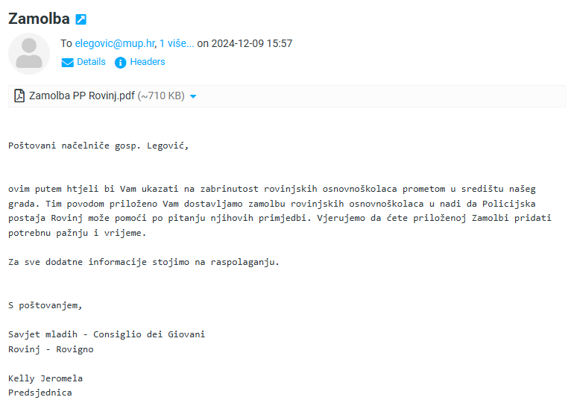
Prilog 2. Zamolba MUP-U, PU Istarskoj, PP Rovinj-Rovigno

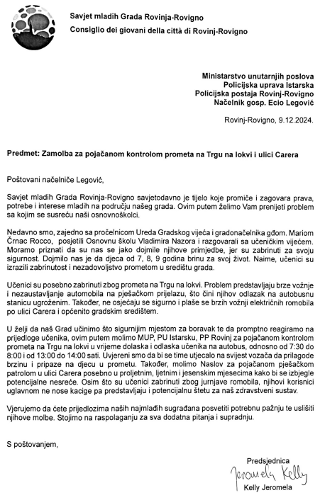

2.4. Obrazovanje i usavršavanje mladih
- Nacionalna konferencija savjeta mladih
U Rijeci se od 27. do 29. rujna održala Nacionalna konferencija savjeta mladih na kojoj su sudjelovale članice Savjeta mladih Grada Rovinja-Rovigno i dogradonačelnik g. David Modrušan. Na konferenciji su predstavljeni primjeri dobre prakse rada s mladima, u sklopu čega je Savjet mladih Grada Rovinja-Rovigno predstavio "Priručnik za opuštanje". Konferencija je bila usmjerena na prepoznavanje, analiziranje i pronalaženje optimalnog rješenja vezano za probleme mladih u lokalnoj zajednici.

- Dan mladih Istarske županije
Početkom listopada 2024. godine članovi Savjeta mladih Grada Rovinja-Rovigno sudjelovali su na Danu mladih Istarske županije koji je obilježen edukativnim sadržajem usmjerenim na osobni rast i razvoj. Toni Milun održao je predavanje usmjereno na financijsku pismenost, dr. sc. Dropulić Ružić Marinelu svojim predavanjem usmjerila se na osobni rast i razvoj, a Korado Korlević motivirao je mlade na kreativnost i razmišljanje „izvan okvira“. Članice Savjeta mladih Grada Rovinja-Rovigno Ilaria Suman i Mia Stupin prezentirale su "Priručnik za opuštanje".

- Stručni posjet Industrijsko-obrtničkoj školi u Puli
U prosincu 2024. godine Savjet mladih Grada Rovinja-Rovigno je u suradnji sa Zakladom „Dr. Ing. Dino Škrapić, MBA“ i Zajednicom talijana „Pino Budicin“ Rovinj-Rovigno posjetio Industrijsko obrtničku školu u Puli. Tom prilikom članovi Savjeta mladih upoznali su se sa njihovim izvannastavnim aktivnostima, posebice radionicama robotike i svemirske agronomije, primjerima tehnološkog rada i razvoja mladih iznimno vrijednim za implementaciju u Grad Rovinj-Rovigno.

- Prvi forum mladih
U prosincu 2024. godine sudjelovali smo na Prvom forumu mladih u organizaciji Info centra za mlade ZUM. Obrađene su teme rada s mladima, zelena tranzicija, politički angažman mladih te društvene mreže kao informator i edukator mladih.
3. UNAPRJEĐENJA ŽIVOTA MLADIH U GRADU

Neformalna skupina mladih je Savjetu mladih Grada Rovinja-Rovigno uputila prijedlog i ukazala na potrebu za postavljanjem roštilj zona na otvorenom čime bi izravno unaprijedili sadržaj za mlade u Gradu Rovinj-Rovigno. U rujnu 2024. godine upućen je dopis Gradonačelniku dr. sc. Marku Paliagi ukazavši na potrebu za istim.

Prilog 2. Prijedlog postavljanja roštilj zona na otvorenom

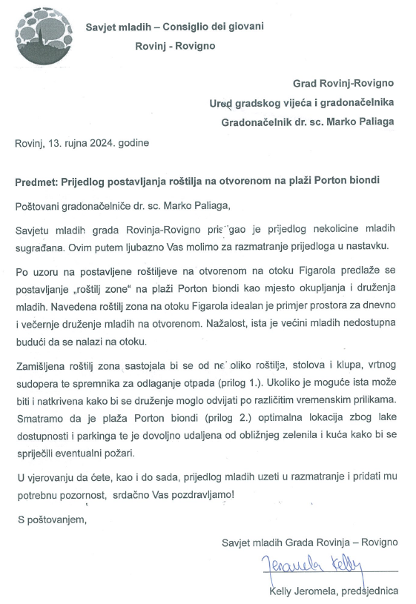
Nadalje, Savjet mladih Grada Rovinja-Rovigno izradio je prijedlog namjene prostorija Centra za mlade „Dino Škrapić“ i organizacije aktivnosti u prosincu 2024. godine.

Prijedlog je podijeljen u šest poglavlja. U prvom, uvodnom poglavlju donosi se tema i cilj Prijedloga. U drugom dijelu prikazuju se primjeri centara za mlade u Hrvatskoj i ostalim europskim zemljama po pitanju aktivnosti i organizacije rada. Nadalje, rezultati provedenog istraživanja među mladima sumiraju se u trećem dijelu Prijedloga. Četvrti dio Prijedloga usredotočen je na viziju, organizaciju rada, prostora i sadržaja Centra za mlade „Dino Škrapić“. U petom dijelu Prijedloga predlažu se aktivnosti. Naposljetku, u posljednjem poglavlju, zaključku, donosi se rezime i ističu najbitnije odrednice Prijedloga.

Prilog 3. Potvrda slanja prijedloga za Centar za mlade „Dino Škrapić“
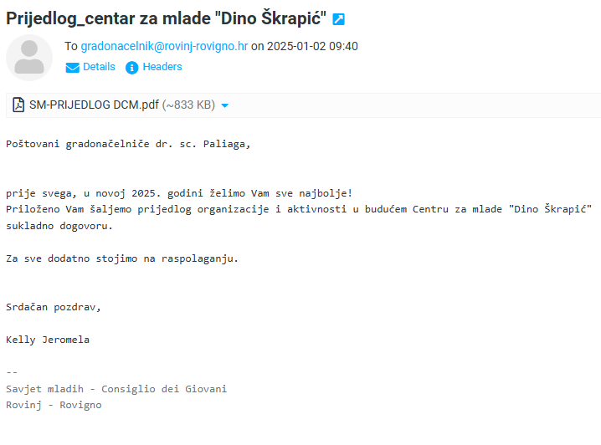

4. OSTALO

- Volonterstvo
Savjet mladih Grada Rovinja-Rovigno sudjelovao je u „Božićnom rovinjskom điru“ i humanitarnoj akciji za pomoć najugroženijim sugrađanima te u manifestaciji “Od punte do punte morem i kopnom“ i humanitarnoj akciji “Pomognimo Mihaelu da prohoda – Aiutiamo Mihael a camminare” u organizaciji Sportske zajednice Grada Rovinja-Rovigno.

- Priznanja
Savjetu mladih Grada Rovinja-Rovigno uručeno je priznanje za suradnju u organizaciji sportsko-humanitarnih manifestacija od strane Sportske zajednice Grada Rovinja-Rovigno u veljači 2024. godine.

- Sjednice Savjeta mladih Grada Rovinja-Rovigno
Tijekom 2024. godine održano je četiri sjednica na kojima se aktivno raspravljalo o aktivnostima koje će se provesti kako bi se unaprijedio položaj mladih u Gradu Rovinj-Rovigno

- Sjednice Gradskog vijeća Grada Rovinja-Rovigno
Na sjednici Gradskog vijeća 14. ožujka 2024. jednoglasno je izglasano Izvješće o radu Savjeta mladih za 2023. godinu te 30. listopada 2024. predstavljen je i jednoglasno izglasan Program rada Savjeta mladih Grada Rovinja-Rovigno za 2025. godinu.

- Suradnja na regionalnoj i nacionalnoj razini
U lipnju 2024. godine održan je sastanak sa predstavnicima Savjeta mladih Koprivničko-križevačke županije sa ciljem razmjene iskustva pri uspostavljanju aktivnosti u centrima za mlade. U prosincu 2024. održan je sastanak sa predstavnicima Savjeta mladih Istarske županije sa ciljem smanjenja inertnosti mladih u Istri.
5. FINANCIJSKO IZVJEŠĆE ZA 2024. GODINU

PRIMICI | PLANIRANO | OSTVARENO
Sredstva iz proračuna Grada Rovinja-Rovigno | 4.000,00 € | 2.727,86 €
UKUPNO | 4.000,00 € | 2.727,86 €

IZDACI (sukladno područjima djelovanja) | IZNOS
Kultura i slobodno vrijeme mladih | 625,00 €
Kvizibar s lovkinjom Moranom | 625,00 €
Zdravlje mladih | 716,55 €
Radionica osnova treniranja | 300,00 €
Izrada promotivnog videa | 375,00 €
Radionica zdrave prehrane | 41,55 €
Aktivno sudjelovanje mladih u društvu | 367,59 €
Radna akcija i druženje sa Gradskim vijećem | 102,84 €
Tombola sa štićenicima Doma za starije „Domenico Pergolis“ | 168,79 €
Pokloni za OŠ Vladimir Nazor | 95,96 €
Obrazovanje i usavršavanje mladih | 1.284,17 €
Nacionalna konferencija savjeta mladih | 746,08 €
Dan mladih Istarske županije | 265,45 €
Stručni posjet Industrijskoj obrtničkoj školi Pula | 217,27 €
Prvi forum mladih | 55,37 €
Suradnja na regionalnoj i nacionalnoj razini | 261,30 €
UKUPNO | 3.254,61 €

Ukupna financijska sredstva potrebna za realizaciju Programa rada Savjeta mladih Grada Rovinja-Rovigno za 2024. godinu iznosila su 2.727,86 € od planiranih 4.000,00 €, što čini utrošak od 73,04% planiranih sredstva.

Izdaci Savjeta mladih Grada Rovinja-Rovigno za 2025. godinu iznose 2.801,60 € te su jednaki ukupno potrebnim financijskim sredstvima. Izdaci su u financijskom planu prikazani i razvrstani sukladno aktivnostima po područjima djelovanja
ZAKLJUČAK

Savjet mladih Grada Rovinja-Rovigno u svom radu zagovara aktivno uključivanje mladih u javni život s ciljem informiranja i savjetovanja te promicanja njihovih potreba i interesa. Savjet sudjeluje u razvoju okruženja za mlade kroz različite kulturne, sportske, volonterske, društvene i medijske aktivnosti. Smatramo da smo svim provedenim aktivnostima tijekom 2024. godine uspjeli u ostvarenju zacrtanih ciljeva.

Klasa/Classe:
Ur.broj/Numprot:

Predsjednica Savjeta mladih
Grada Rovinja-Rovigno

___________________________
Kelly Jeromela

